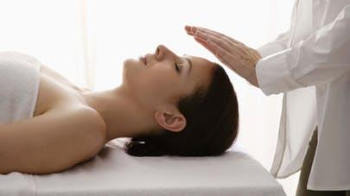
« L'art secret d'inviter le bonheur, Le médicament miraculeux contre tous les maux... Juste aujourd'hui, ne te mets pas en colère. Ne te fais pas de souci et sois reconnaissant. Aime ton travail et respecte les êtres vivants. Chaque matin et chaque soir, prie ces mots avec ton cœur et chante ces mots... Le Reiki Usui pour l'amélioration du corps et de l'esprit» .
Le fondateur Mikao Usui.
Origine du reiki
Le Reiki est un art de guérison spirituelle qui prend racine au Japon. Reiki est composé du mot japonais rei signifiant universel (âme, esprit, matière) et de la syllabe “ki”, qui désigne l’énergie universelle présente dans toute chose. Il s’agit d’une pratique mise au point au Japon au début du XXe siècle par Mikao Usui, un moine bouddhiste. 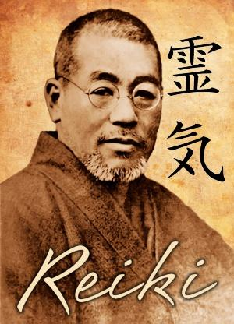Cette pratique n’est affiliée à aucune religion ou pratique religieuse particulière. Il ne s’agit pas d’une croyance, mais d’une forme subtile et efficace de travail énergétique utilisant l’énergie de la force vitale guidée spirituellement.
Le qi est remis en contact avec notre force vitale intérieure pour nous aider à réveiller nos mécanismes d’auto guérison.
Principes du reiki
Cette pratique repose sur cinq grands préceptes :

« Juste pour Aujourd’hui
Pas de colère
Pas de souci
Montre de la gratitude
Sois courageux
Sois bon envers autrui ».
L’idée émise dans la formule « aujourd’hui seulement ou juste pour aujourd’hui » reflète l’ancrage dans le moment présent que l’on peut atteindre grâce à la pratique méditative ou grâce au reiki.
Pourquoi consulter un praticien en reiki ?
Selon certaines recherches et témoignages, la pratique du reiki peut se montrer efficace dans :
- La réduction de la douleur, du stress et de l’anxiété ;
- La réduction des nausées ;
- L’amélioration de la qualité du sommeil ;
- L’accompagnement thérapeutique des personnes en post-opératoire ;
- L’amélioration de la qualité de vie des personnes victimes d’un AVC ou souffrant d’un cancer (diminution de la fatigue et de la douleur liées aux soins).
- Problèmes d’infertilité
- Douleurs chroniques, …

Les bienfaits du Reiki.
Le Reiki n’est pas un remède contre la maladie, mais il peut aider le corps à créer un environnement qui facilite la guérison. C’est un excellent outil à utiliser en complément de la médecine traditionnelle.
- Pas étonnant qu’il soit pratiqué dans de nombreux hôpitaux et établissements de soins médicaux !
- Il permet de développer le bien-être émotionnel, mental et spirituel. Il induit une relaxation profonde, aide les gens à faire face aux difficultés, soulage le stress émotionnel et améliore le bien-être général.

- En fin de vie, le reiki aide les mourants à se libérer des liens extérieurs qui les rattachent à la terre.
- Le Reiki ne présente aucune contre-indication, il s’adresse à chacun !
- Enfin, Nos amis les animaux sont également très réceptifs à cette méthode énergétique qui peut aussi être appliquée sur les végétaux.

Et après ?

Souvent après avoir suivi des séances de Reiki, il est possible de travailler avec cette énergie nous-mêmes en suivant des cours de Reiki auprès d’un maître enseignant. Ceci afin d’avoir accès à cet outil de réduction de stress et de relaxation à tout moment.

Comment se déroule une séance de reiki ?
Une séance de Reiki se veut agréable et relaxante et est souvent utilisée pour le bien-être personnel.
Chaque séance dure habituellement entre 60 à 90 minutes. Une discussion aura lieu lors d’une première séance avec le praticien de Reiki. Ce dernier vous décrira alors la séance, vous donnera l’occasion de discuter de tout problème particulier et vous demandera ce que vous espérez obtenir de la méthode reiki.
Pendant la séance, vous reposerez confortablement sur une table de massage, chaussures ôtées. Le Reiki peut aussi être pratiqué assis confortablement sur une chaise). Contrairement à la massothérapie, aucun vêtement n’est enlevé et le client est toujours entièrement vêtu ; des vêtements amples et confortables sont suggérés. Si vous préférez ne pas être touché durant la séance, vous pouvez l’indiquer au praticien avant de commencer. Le praticien imposera dans ce cas les mains à distance.
La séance se poursuivra ensuite à travers différentes positions spécifiques des mains du praticien, allant de la tête aux pieds. Vous pourrez alors ressentir une sensation de réchauffement ou des picotements durant la séance, en plus d’être plongé dans un intense état de relaxation. La séance est généralement très agréable, relaxante et vivifiante.
L’élimination des toxines peut parfois se manifester dans la suite, par différents symptômes qui s’apaisent au bout de 24h. Boire beaucoup d’eau est recommandé après le soin énergétique.

Combien de séances ?
Il serait utopique de vouloir traiter des problèmes profondément enracinés en une séance unique. En général le nombre de quatre séances est conseillé. Ces 4 séances auront lieu de façon plus ou moins rapprochées. Par la suite des séances d’entretien pourront être programmées si le receveur le souhaite.
Comment choisir son praticien en reiki ?
Faites preuve de vigilance, écoutez votre intuition… la sphère du bien-être et du développement personnel. regorge de gens malintentionnés et des dérives sectaires s’immiscent facilement dans ce genre de pratique. Il est important que vous vous sentiez à l’aise et libre de vos choix.
Durée et prix d’une séance de reiki
En ce qui me concerne, je propose une séance d’une heure à 1h30 pour le prix de 55 euros.
En moyenne, une séance de reiki dure entre une heure et une heure et demie, les prix varient entre 50 et 80 euros selon les praticiens.
Merci ! 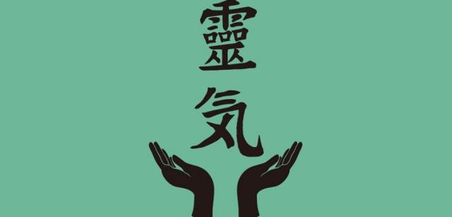
Gratitude à ma maître enseignante reiki, E. Dubrecq, dans la lignée de Mikao Usui. Merci à Luc également ! Merci à toutes les personnes lumineuses que je rencontre à travers la pratique du Reiki.
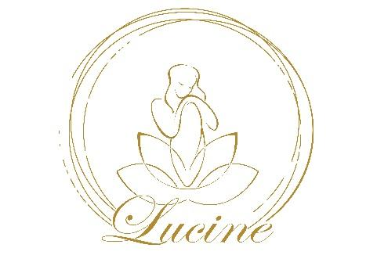

Livres et sites internet consacrés au reiki.
http://guerison-karmique.com/pdf/ABCreiki.pdf-
L’infini potentiel du reiki en 218 questions, N.Mocanu, Le courrier du livre, 2019.
- Le reiki aujourd’hui, de l’origine aux pratiques actuelles, Ronald Mary, éd. Le souffle d’or, 2005.
- Le manuel original de reiki du Dr Mikao Usui, Mikao Usui et Frank Arjava Petter, éd. Niando, 2000.
Autres sources :
www.santemagazine.fr
maison-du-reiki.webnode.be
bouddhisme-universite.org

